[Fiche métier de Concepteur-Développeur (mycommunit.io)](https://mycommunit.io/fiches-metiers/concepteur-developpeur" \l ":~:text=Le%20concepteur%20d%C3%A9veloppeur%20veille%20%C3%A0%20l%27%C3%A9volution%20de%20l%27application,la%20fois%20un%20r%C3%B4le%20d%27%C3%A9tude%20et%20de%20conseil.)

Missions :

Il intervient tôt dans les étapes de la vie d’une application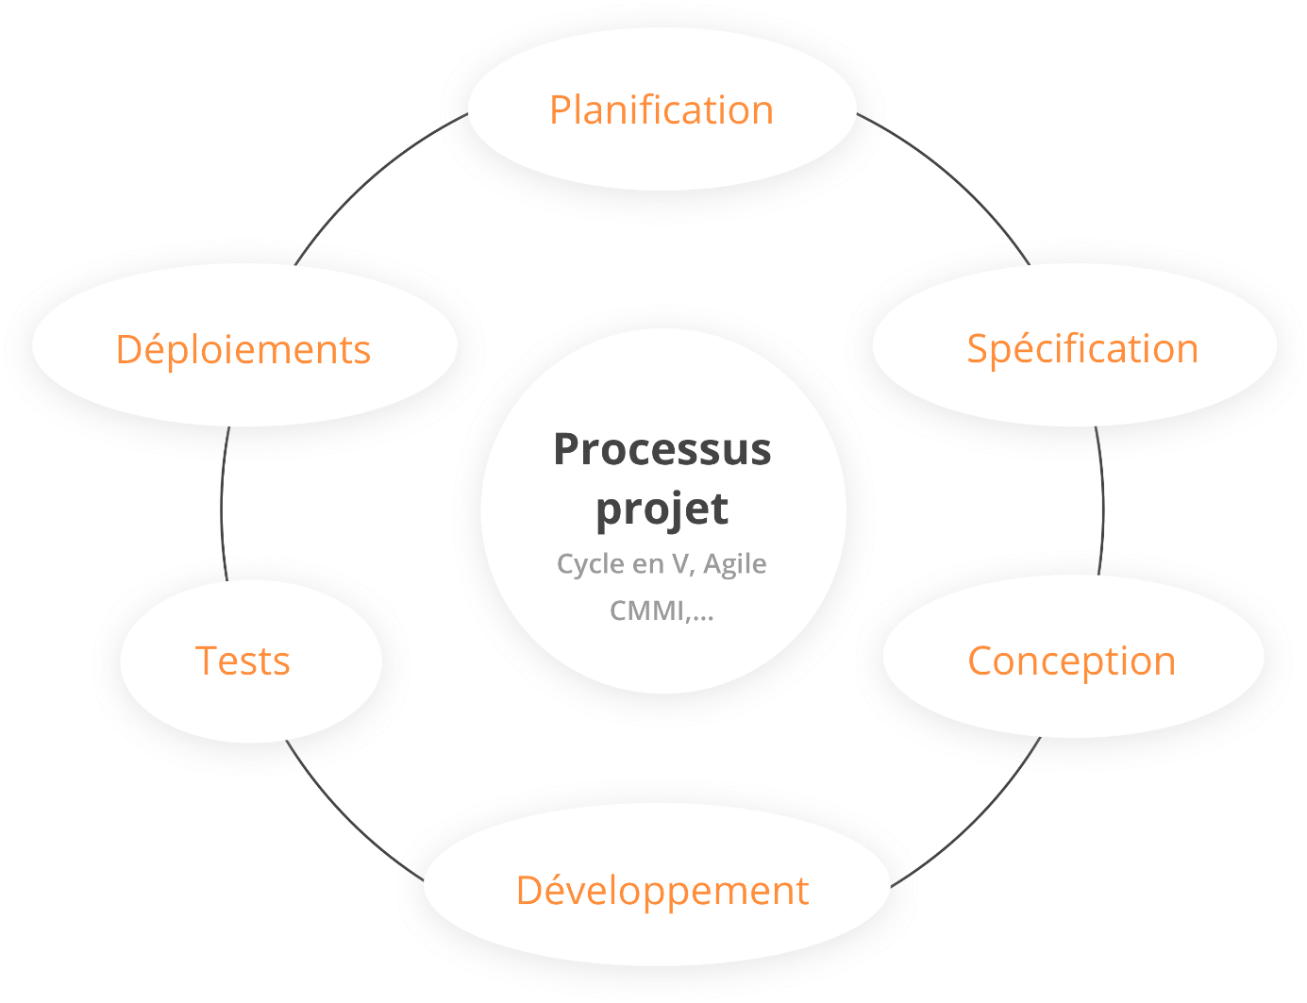

**A partir du CdC , il reprend les exigences clients**

* **Selon la stratégie de développement classique ou en Agilité**
  + **En mode classique :** 
    - **Il établit les Dossier conception fonctionnelle (énumérer et expliquer toutes les fonctions de l’application voulus par le client)**
    - **Il établit les Dossier conception technique (énuméré et orienter les choix de l’architecture logiciel) ex : langage choisit, si site web développement en MPA ou SPA, etc.**
  + **En mode Agiles :** 
    - **Il réalise les mêmes opérations avec l’utilisateur finale par itération, de manière beaucoup plus succincte.**
    - **Il réalise des cas d’utilisations (use case) permettant de modeler**
* **Réalise les maquettes des écrans de l’application ou composants de celle-ci avec l’utilisateur finale**
* **Maquetter une application :**
  + Dans l’étape de conception technique, il réalise les maquettes des écrans, des formulaires et des états à réaliser ainsi que leurs schémas d’enchaînement.
  + Le maquettage intervient en phase de conception avec une forte implication de l’utilisateur final, actuel ou futur, et dans une démarche projet. Les itérations peuvent donner lieu à des ateliers de présentation aux utilisateurs.
  + A partir de cas d’utilisation ou de scénarios utilisateur, et de la charte graphique, concevoir les maquettes des interfaces utilisateur et leurs enchaînements en adoptant une démarche itérative centrée sur l’expérience utilisateur. Chaque itération permet d’enrichir et de finaliser la maquette, afin que l’utilisateur valide l’interface graphique du logiciel et en retrouve les principales fonctionnalités tout au long du cycle de développement.
  + Outils : figue, Miro, Balsamiq
  + , les composants opérationnels de l’application et le schéma des données utilisées si celui-ci n’est pas fourni.

En phase Développement et test :

* **Développer une interface utilisateur de type desktop :**
  + Seul ou en équipe
  + A partir du dossier de conception technique contenant la maquette de l’application à développer :
    - Peut participer à développer,
    - Il effectue les tests unitaires,
    - Il Etablit le dossier de tests unitaire,
    - Il fait valider l’application par les utilisateurs.
    - Il rédige et finalise le dossier de conception technique, et rédige la documentation utilisateur de l’application.  
      Il installe ou publie l’application.

**Comme vous avez pu le constater le concepteur intervient dès la conception,**

**Pendant le développement intervient aussi bien en front end comme en back-end.**

**Pour vous présenter le travail coté back-end et plus particulièrement pour persistance de données, je laisse la place à florent.**

**Développe des composants** afin de permettre la construction d'une application sécurisée.

Son rôle est aussi de **tester l'application mise en place**, pour cela, il définit des **environnements de tests.**

S'il le faut, il **corrige les dysfonctionnements.**

Il **veille à son déploiement**, **son fonctionnement et la sécurise.**

Le concepteur développeur veille à l'évolution de l'application et assure un support client, il réalise la documentation associée et forme des utilisateurs.

Met au point les applications ou des sites en fonction d'un cahier des charges ou d'un scénario utilisateur

Il participe également à la mise en production de l'entreprise ainsi qu'à la recette.

Le concepteur a à la fois un rôle d'étude et de conseil. Il doit respecter les contraintes liées à la sécurité comme l'accessibilité, la confidentialité et l'intégrité.